国家强检平台用户（企业）操作说明
各强检计量器具使用单位在申请强制检定之前先到国家强制检定服务平台进行注册备案、入库申请，登记计量器具的相关信息，由我院审核批准后预约送检。

1、用户注册
网址https://qzjd.nim.ac.cn/或者百度“国家强制检定服务平台”进入注册页面，点击页面右上角“注册”进入“账号注册”页面，根据提示填入相关信息，完成后点击“注册”完成备案用户注册，注册完成后备案用户注册的手机会收到短信确认信息。（登录名为社会信用代码）（注册无需审核）
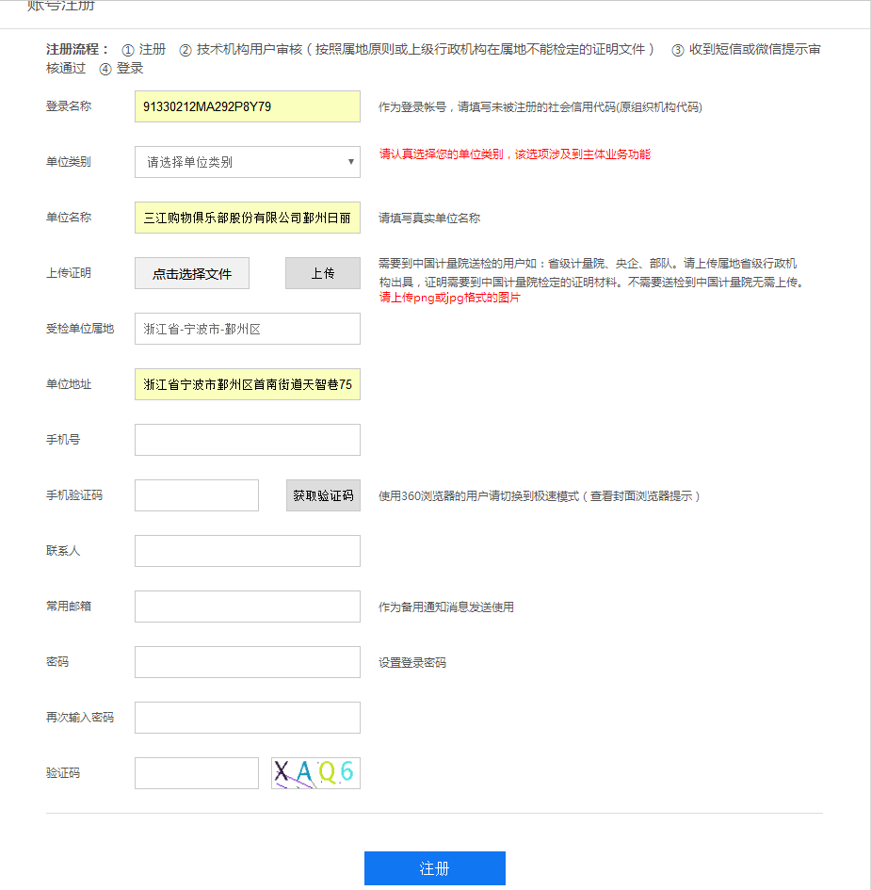
2.计量器具入库申请
第一步：搜索需要申请的计量器具 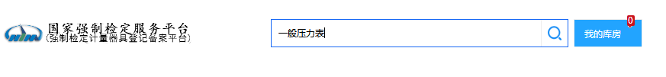
点击申请入库：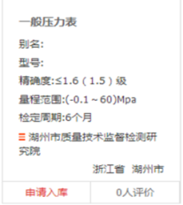
填写需要申请的器具数量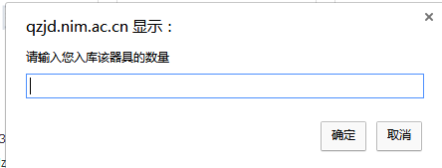
第二步：在首页点击“我的库房”进入库房详情页面
第三步：在“库房详情”补充完整器具的相关信息后保存
请如实填写：制造工厂、出厂编号（请填写计量器具的出厂编号）、
出厂日期、器具用途（百度搜索“强制检定的工作计量器具强检形式及强检适用范围表”查看具体分类）、安装地点（请详细说明如安装在某地点的具体设备或者瓶罐上等）、规格型号（量程范围）、准确度等级、器具数量（各器具出厂编号不相同则需单个输入详细信息，器具数量填1）。不是首次送检的还需填写：上次检定机构和上次检定日期。
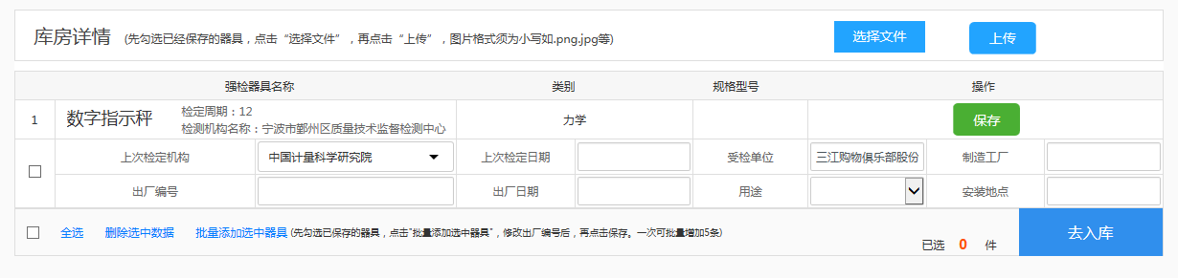
第四步：选择需要入库的计量器具，点击“去入库”按钮完成入库，等待对应的技术机构审核
3、用户中心
3.1点击主页“用户中心”进入用户中心面板，在此页面可以看到计量器具的备案审核情况，包括“待审核入库器具”、“已备案入库器具”、“未审核通过器具”等具体信息。已通过备案并在180天内到期的计量器具可以通过“预约送检”完成器具的预约
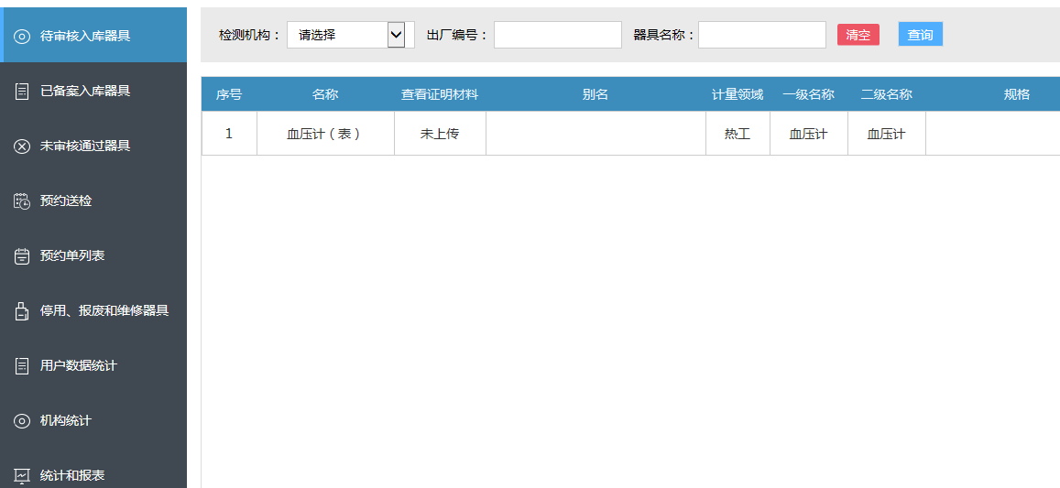
3.2预约送检
第一步：点击“预约送检”，会列出180天内到期的计量器具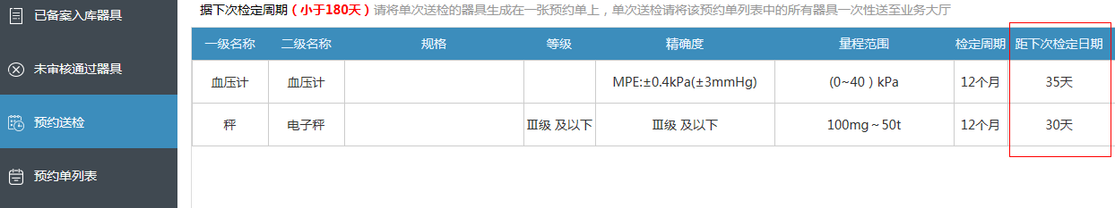
第二步：勾选需要预约送检的计量器具，点击“去预约”按钮进入预约单详情页面，选择预约时间，请备注联系人姓名和联系电话，点击“提交”完成器具预约送检。
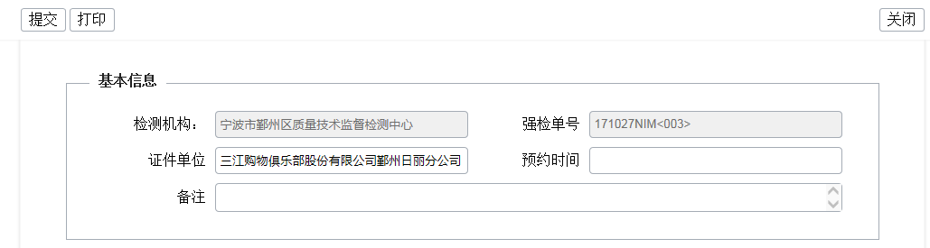
第三步：提交完成后可直接打印预约单，或者点击“预约单列表”选择需要打印的计量器具打印出预约单，在实际送检时，向技术机构出事此预约单，完成强检计量器具的送检。
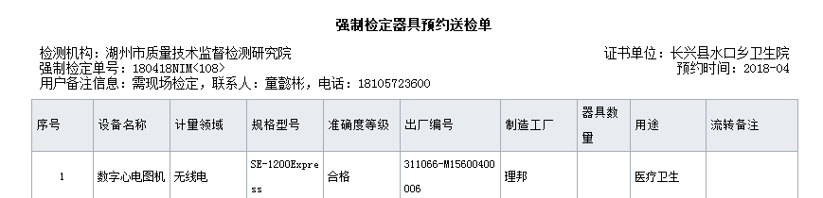

备注：1、请使用IE9（含）以上版本浏览器、火狐浏览器、谷歌浏览器、360浏览器极速模式（点地址栏右侧e字图标切换为小闪电图标）。
2、注册信息有误请点击登陆对话框右下角“修改注册信息”；或登陆后进入“用户中心”修改用户信息；通过点击忘记密码可以修改登陆密码。
湖州市质量技术监督检测研究院
联系电话：0572-2523077 梅主任

